关于举办2018年第六期珠江学者讲坛的通知
为充分发挥我省高校珠江学者在人才培养、学术研究等方面的引领作用，加强学术合作交流，开阔师生学术视野、提升科研创新水平，促进高校教师队伍整体素质提升，省教育厅将在广州中医药大学举办2018年第六期珠江学者讲坛活动。现将有关事项通知如下：
- 举办时间和地点
时间：2018年4月19日（星期四）下午2:30。
地点：广州中医药大学（大学城校区）办公楼101会议室。
- 报告题目
情志病致病机制与针灸治疗机理研究。
- 主讲人有关情况
陈永君，研究员，博士生导师，广东省“珠江学者特聘教授”和高水平引进海外留学人才。现任广州中医药大学针灸康复临床医学院副院长，华南针灸研究中心副主任；兼任中国中西医结合专业委员会精神疾病委员会委员、中国民族医药学会神志病分会常务理事、广东省传统医学会神志病分会常委等、广东省针灸学会常务理事等。2008年博士毕业于南方医科大学，2008-2014年在美国乔治亚医学院神经科学和再生医学系任博士后和助理研究员。从事神经生物学和针灸学研究超过16年，目前主要从事情志病和中风等脑病的发病机理、针灸治疗的神经环路机制研究。曾获AHA（美国心脏病中风学会）基金并参与多项美国国立卫生院（NIH）课题，现主持国家自然科学基金等项目的研究工作。发表20多篇高水平国内外学术论文，其中SCI论文19篇，包括Molecular Psychiatry、Neuron、PNAS、Nature Neuroscience、EMBO J和Journal of Neuroscience等，总影响因子超过146，并入选“中国百篇最具影响力的国际学术论文”、ESI全球前1%高被引论文。2016年获广东省科学技术一等奖（第四完成人）。
- 举办单位
主办单位：广东省教育厅、广州中医药大学。
承办单位：广州中医药大学人事处、针灸康复临床医学院。
五、有关要求
我校要充分认识珠江学者讲坛活动对拓展高校广大教师学术视野、启迪科学思维、提升学术水平的重要意义，认真组织本校相关专业的广大教师参加，并把参加讲坛学习情况作为教师参与专业技术人员继续教育的重要内容。有意参加者请于4月16日下午5点前以系（院）为单位将报名表发至科研处邮箱：kycjluzh@126.com。
联系人：靳艳虹 联系方式：0756-7638546

附件：报名表

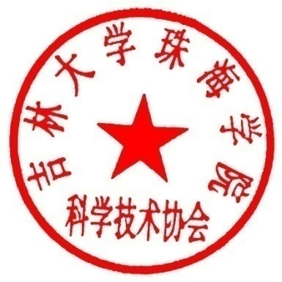
吉林大学珠海学院科学技术协会 吉林大学珠海学院科研处
2018年4月10日 2018年4月10日

附件：

2018年第六期珠江学者讲坛报名表

单位名称：
序号 | 姓名 | 职务/职称 | 联系方式 | QQ
1
2
3
4
5

